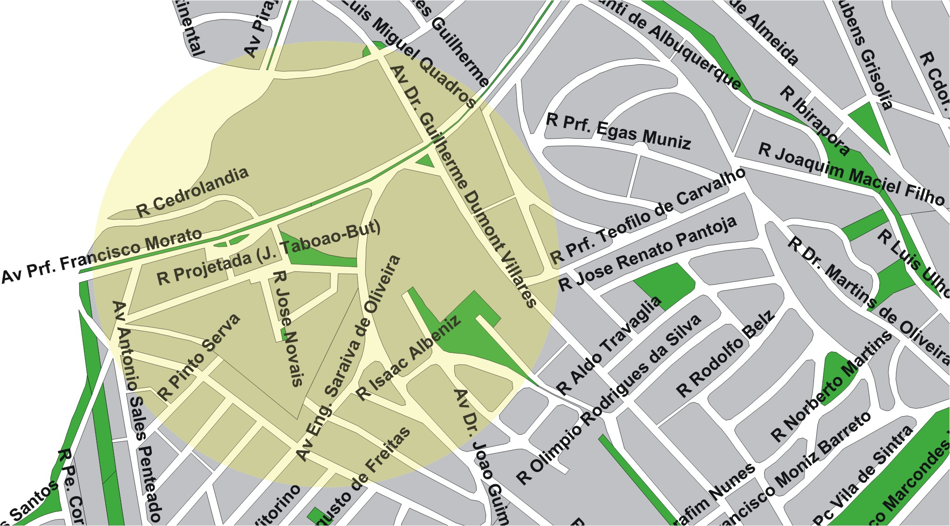

ÁREA PREVISTA PARA LOCALIZAÇÃO DO TERMINAL PLANEJADO

TABOÃO

área de concessão do subsistema estrutural

8

TERMINAL PLANEJADO

TABOÃO

